ASSUNTO :. INDICO PARA QUE O DEPARTAMENTO COMPETENTE, REALIZE COM URGÊNCIA OBRAS NO SISTEMA DE ESCOAMENTO DE AGUAS PLUVIAIS NA RUA JORGE DUARTE FILHO, NO PARQUE DAS LARANJEIRAS.

DESPACHO:.

SALA DAS SESSÕES ____/____/_____

PRESIDENTE DA MESA

INDICAÇÃO , DE 2019

SENHOR PRESIDENTE,
SENHORES VEREADORES,

INDICO ao Exmo. Senhor Prefeito Municipal, para que o departamento competente, que realize com urgência obras no sistema de escoamento de aguas pluviais na Rua Jorge Duarte Filho, no Parque das Laranjeiras.
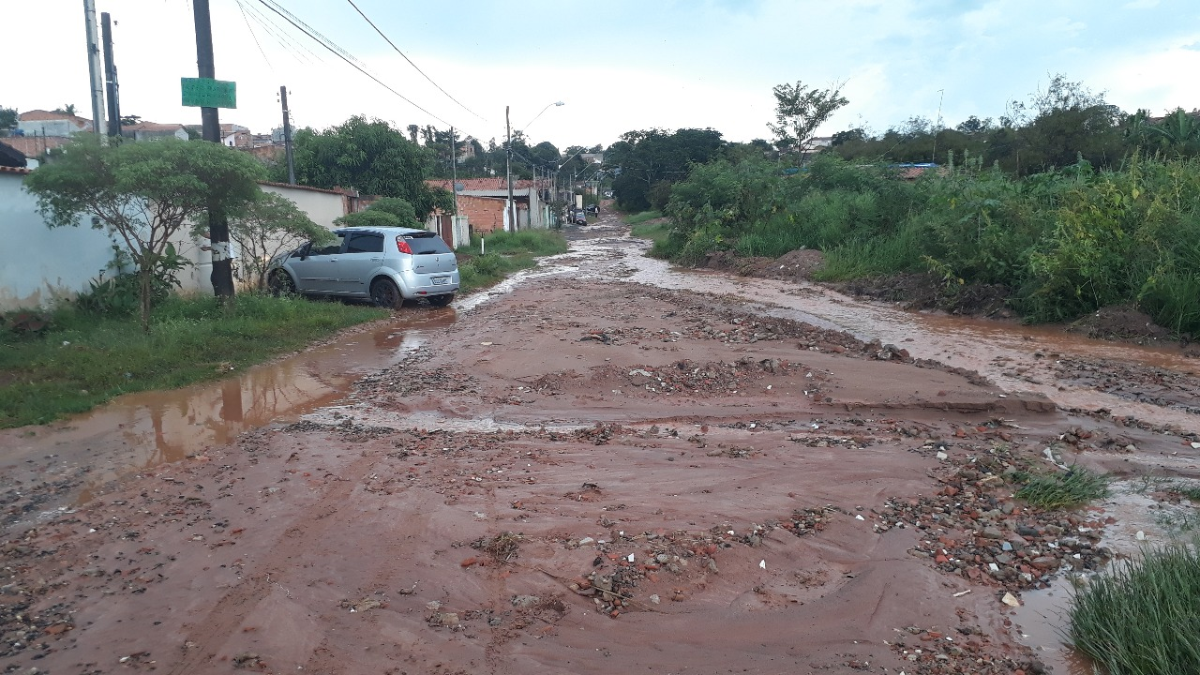

SALA DAS SESSÕES “VEREADOR SANTO RÓTOLLI”, aos 08 de maio de 2019

VEREADOR LUIS ROBERTO TAVARES

